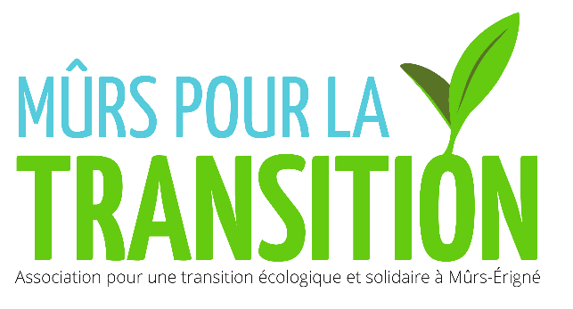
Notre association s’inscrit dans le mouvement des villes en transition. Elle agit dans un esprit résolument positif de résilience face aux chocs écologiques à venir et de solidarité entre les personnes.
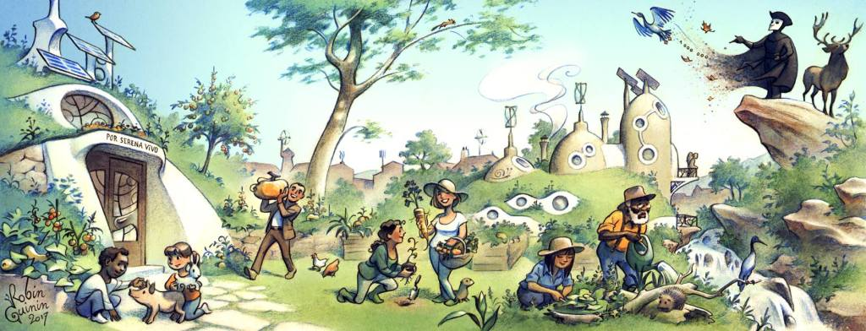
Dans cette optique, elle poursuit les objectifs suivants :
- Développer des actions de sensibilisation face à l’urgence absolue de la transition écologique : lutte contre le dérèglement climatique, protection de l’environnement, préservation de la biodiversité, réduction de la pollution sous toutes ses formes, développement de la permaculture, etc.
- Construire des alternatives et développer des projets très concrets à l’échelle locale pour jeter les bases de la société de demain
- Proposer des actions militantes pour obtenir des changements politiques mais aussi pour agir contre des projets néfastes pour l’environnement, le climat et la biodiversité
- Promouvoir la solidarité entre les personnes et les générations ainsi que la démocratie participative, en misant sur l’intelligence collective et les principes de la sociocratie
Bulletin d’adhésion 2021
Association Mûrs pour la Transition
Nom-prénom / Famille : ……….
Adresse :
Téléphone :
Email (à noter en MAJUSCULE) :
- Adhésion individuelle (5€ ou plus)
- Adhésion familles(10€ ou plus)
- Adhésion personnes morales (associations, institutions,…)
Règlement par :
- Chèque à l’ordre de « Mûrs pour le transition »
- Espèce
- Via le service de paiement en ligne Helloasso :
https://www.helloasso.com/associations/association-murs-pour-la-transition
Venez participer à nos actions !
Retrouvez-nous sur Transition.murs-érigne.org
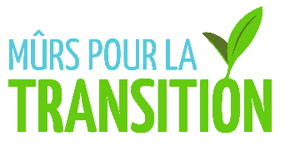,
45 route de Cholet, 49610 Mûrs-Erigné
Courriel : transition@murs-erigne.org
Tél :

